漫談「祛瘀生新法」
指導醫師：張東迪主任
住院醫師：林欣瑩
「祛、瘀、生、新」字的定義
1、祛【動詞】
《廣韻·釋詁二》：“祛，去也”。本義用於“祭神以求去禍除災”，例如：祛邪(驅除邪惡)、祛逐(驅逐邪妖、災異)。而現在常用於“除去、消除”，例如：祛妄(除去虛妄)、祛蠹(除去禍害)、祛塵(除去塵垢)。

2、瘀 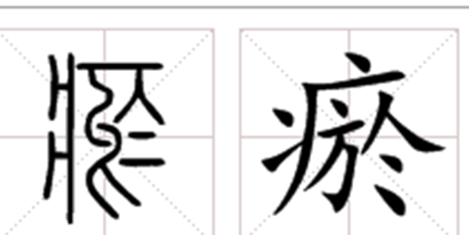
「瘀」的造字本義為：“因受傷或生理病變造成血液瘀積在某些组織”。因此，在《說文解字》中提到：“瘀，積血也”，即指“血液凝滯”，例如：瘀血(凝滯不流通的血)。然而，在漢．張仲景《傷寒論》中：“傷寒瘀熱在裏，身必發黃”，廣義來說，凡一切“鬱積、停滯”皆可稱作「瘀」，又如：瘀疾(停滯)、瘀傷(氣血鬱積成病)。

3、生【動詞】 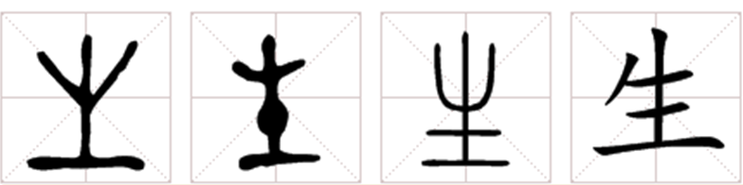
為一會意字。在甲骨文字形，上面是初生的草木，下面是地面或土壤。因此，本義為“草木從土裡生長出來、滋長”，例如：生化(生長化育)、生肌(長出新肉)、生條(長出枝條)。在「祛瘀生新」的「生」，即有“滋生、產生”之義。

4、新 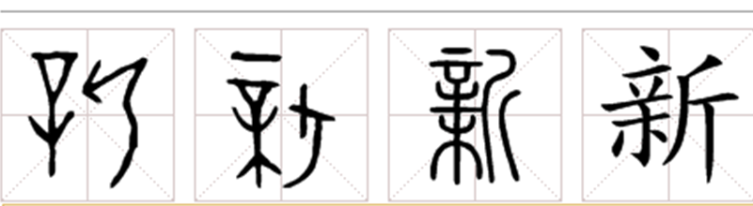
為一形聲字。從斤，從木，辛聲。據甲骨文，左邊是木，右邊是斧子。本義為“用斧子砍伐木材”。衍伸至今，有“剛有的，剛經驗到的；初始的，沒有用過的，與“舊”、“老”相對”之義，例如：新生、新鮮、新奇。另外，有“性質改變得更好，與“舊”相對”之義，例如：改過自新、推陳出新。或“表示一種有異於舊質的狀態和性質”，例如：新時代、新觀念、新思維。

「祛瘀生新」的疑問
1、祛什麼樣的「瘀」?
「瘀」可以是巨觀可見的“瘀血”，也可以是微觀的“滯，一切氣血的凝結(包括氣瘀、氣滯、血瘀、瘀血…)”，或是定義到更抽象的“舊(相對於新)、腐(本義-腐爛變質；衍生-陳舊、古板)”。

2、生什麼樣的「新」?
「新」可以是名詞，指新的東西、更好的東西…，或做為形容詞，指“異於舊質的狀態和性質”。

3、祛瘀後一定會生新嗎? 而生新一定能祛瘀嗎?「祛瘀」←→「生新」兩者過程是必然自然地發生? 還是要外力介入?

「祛瘀生新法」的定義
- 定義：透過「祛瘀」、「化舊」或「去腐」等方法來祛除體內沉積的瘀血及其他陳舊性的病理產物，或同時應用生新方法來達到瘀去新生、病癒體復的治療目的。
2、它是一種醫學思想和一種治療觀念，也是一種治療大法，它既具有高度的抽象性，又具有很強的具體指導作用。
3、治療血瘀病證常用方法有：“和血法、活血法、破血法、補氣活血法、行氣活血法、溫經活血法、解毒活血法、涼血活血法、瀉熱通瘀法、活血祛風法、活血利濕法、活血祛痰法、活血止血法、搜剔通絡法、活血軟堅法、養陰活血法、補腎活血法…”。由以上可知，在治則治法研究領域還沒有納入此「祛瘀生新法」，尚未專論祛瘀生新，也沒有將其單獨作為一種治則治法進行研究。雖然如此，但上述方法裡面其實含有祛瘀生新的思想。

歷史源流
「祛瘀生新」在生物學來說，順應了新陳代謝的自然規律。就哲學而言，是相互對立的相關事物、相互依賴、相反相成、此消彼長、相互轉化的辨證法思想，符合事物發展的內在規律，類似陰和陽的關係。
《素問．六微旨大論》:“夫物之生從於化，物之極由乎變，變化相薄，成敗之所由也，…，成敗倚伏生乎動，動而不已則變作矣”。陳舊事物的發展，就是「變」的過程，新生事物的產生也就是「化」的過程。而成敗倚伏，即說明新事物生成之時，已倚伏著敗亡的因素；而舊事物之敗亡也孕育著新事物產生的因素。
祛瘀生新實際就是用祛瘀和生新藥物治療使兩個相互對立矛盾的過程相互交叉作用，從而加速朝著好的方向發展。因此，祛瘀生新法區別於活血化瘀法或補法的一個重要方面，是祛瘀生新更強調「祛瘀」和「生新」二者的相互聯繫相互交織，在遣方用藥方面二者兼顧。

《內經》首先強調「和血」、去「惡血」、「去菀陳莝」。通過祛除「惡血」來扶持正氣。並創立四烏賊骨一蘆茹丸(由茜草、烏賊骨、鮑魚汁、雀卵組成，有溫經補腎、活血散瘀的功效，被譽為開祛瘀生新法治療血枯經閉之先河)，即含有祛瘀生新的思想。

《神農本草經》中有「推陳致新」的觀點，為祛瘀生新的早期表述。而大黃和柴胡皆有「推陳致新」的作用：
a.大黃:主下瘀血、血閉、寒熱，破症瘕積聚，留飲宿食，蕩滌腸胃，推陳致新，…。
b.柴胡:主心腹，去腸胃中結氣，飲食積聚，寒熱邪氣，推陳致新。

《金匱要略》中：“五勞虛極羸瘦，腹滿不能飲食，…，內有乾血，肌膚甲錯，兩目黯黑”之虛勞乾血症，使用大黃蟅蟲丸，「乾血」即為停留體內之瘀血。乾血內停，妨礙新血生成。

李東垣《用藥宜禁論》：“秋宜下，象萬物之收成，推陳致新，而使陽氣宜收也”。在《醫學發明》中的復元活血湯，即是治療跌打損傷瘀留脅下痛不可忍者，就含有祛瘀生新的思想，“去者去，生者生，痛自舒而元自復”。

《傅青主女科》中，傅山非常注意「化舊」與「生新」的關係，其中有兩層含義：
  - 化舊生新：
他對化舊之法講究，在產後用藥十誤中有“毋用蘇木、棱蓬以行塊，芍藥能伐氣，不可用”之誡。他認為生新之法不用地黃、芍藥補血養陰，反而尤重祛瘀，祛瘀用藥禁破血之品，而推崇當歸、川芎，兼顧化舊與生新。而傅氏生化湯也作為後世祛瘀生新的代表方。
b. 生新化舊
他在治正產氣虛血暈，“治法必須大補氣血，不知新血不生，舊血不散，補血以生新血，正活血以逐舊血也。然血有形之物，難以速生，氣乃無形之物，易於迅發，補氣以生血，有易於補血而生血耳”，其生新之法尤重補氣，使用補氣解暈湯(人參一兩、生黃耆一兩、當歸一兩，黑芥穗三錢、薑炭一錢)

王清任強調活血與補氣、行氣的關係，他認為血瘀與氣滯、氣虛有密切相關，因此提出了治瘀配伍行氣的觀點，氣行促血行而消散血瘀，並採用補氣消瘀法。

唐容川在《血證論》提出，「除舊生新」是一種生理機制，是自然規律，若不能順應除舊生新的規律，就會導致疾病。且強調祛瘀對於生新的重要性，因此，他認為對於瘀血：“此血在身，不能加於好血，而反阻新血之化機，故凡血證總以去瘀為要”。對於出血致瘀，他認為瘀血不盡，補之當慎，因“瘀血為邪氣，邪氣不去而補之，是關門逐賊，瘀血未除而補之，是助賊為殃”。但若是因虛致瘀，又當補以行瘀：“祛邪者賴乎正，不補血而去瘀，瘀又安能盡去哉，治法亦用聖愈湯以補血，加桃仁、丹皮、紅花、枳殼、香附、茯苓、甘草，補瀉兼施，瘀既去而正不傷，治瘀之法大旨如是”。
因此，“祛瘀不傷正，扶正不礙邪”是治瘀之要旨。「祛瘀」與「生新」是兩個同時進行的過程，二者並非先後和獨立的關係而是同時的、相輔相成和相互聯繫的辯證關係。

「祛瘀」和「生新」的關係
祛瘀可促進生新- 祛瘀是生新的前提
生新能促進祛瘀- 生新是祛瘀的基礎

祛瘀生新法的臨床操作
1、瘀為病因，因瘀而病者，祛瘀便是治病要法。把握診斷依據：
血瘀體徵和症狀：固定性庝痛、肢體麻木、發狂、如狂、出血、半身不遂、出血、大便色黑、癥積、少腹急結、面色黧黑、口唇牙齦眼周紫黑、爪甲青紫、肌膚甲錯、血絲赤縷、腹露青筋、紫斑。月經不調、痛經、經閉、色黑有塊。舌質紅綘、紫暗、舌體瘀點、瘀斑、舌下絡脈曲張。脈澀、結、代、或無脈。
2、見到瘀證，病人氣血未傷 → 祛瘀後，患體機能自會修復，氣血通暢，而達祛瘀生新的目的。
3、見瘀證，又機體不足(氣、血、陰、陽…虛損) → 祛瘀+補法(助祛瘀)
-因活血祛瘀之品又大都是耗血動血之品。如果只是祛瘀而忽視生新，則機體只會愈加虛弱，又何來生新之源? 新不生，機體虛弱，血行推動無力，只會加重瘀的局面。
4、見瘀證，但機體嚴重不足 (氣血陰陽虛損甚) → 先大補，即可祛瘀 (或酌加少量祛瘀藥)
-因生新反而可以祛瘀

5、血瘀證治療要點
a.緊扣病機施治
- 血瘀的病因：外傷、寒凝、熱結、氣滯、濕阻、痰凝。
- 血瘀的部位：在上、在下、在臟、在腑、在經、在絡。
b.區別輕重緩急，選擇適當的活血化瘀法
- 和血、活血、破血
c.掌握禁忌症，嚴防耗氣傷血
- 慎用活血化瘀藥的情況：
出血病證早期而無明顯的血瘀體徵 (血管內瀰漫性凝血反應(DIC)除外)
婦女懷孕期間而無明顯的血瘀體徵或無必須迅速治療的血瘀證
氣血虧虛而無血瘀體徵者
凝血功能明顯障礙者 (血管內瀰漫性凝血反應(DIC)除外)

祛瘀生新理論臨床應用
祛瘀生新治法被應用最多是用於婦科產後、月經病，因“瘀血不去，血不生”是婦科疾病的主要病機，善用祛瘀生新治法可調整婦女經卵週期和產後調理。另外，對瘡瘍膿管的治療都有重要意義，因瘡科治潰，必先化腐而後生肌，腐肉不化，則新血亦斷無生理。
對於諸血症，療效亦佳，唐容川運用此法治療許多雜病：瘀血咳嗽、瘀血發熱、瘀血腫脹、瘀血致嘔、瘀血痹痛、瘀血便秘、瘀血健忘等。許多現代學者更以祛瘀生新法治療慢性支氣管炎、慢性腎功能不全尿毒癥、慢性再生不良性貧血等，例如：上世紀60年代治療慢性再生不良性貧血以補 氣養血為主，70年代則以補腎為主，而已故著名中醫血液病專家許玉鳴主張“不破不立，瘀去新生”，在治療時佐以少量赤芍、丹皮、川芎、紅花、雞血藤等藥物，療效更顯著。

參考資料
- 祛瘀生新法的原始及其發展。張均克,張六通,邱幸凡。中國中醫基礎醫學雜誌 2005年第11卷第10期
- “祛瘀生新”內涵及機理探討。王海燕,邱幸凡,張六通,高鐵祥,金遠林。中醫藥學刊24卷 8期2006年8月
- 《血證論》治瘀學術經驗探討。張安玲。山東中醫雜誌2004年4月第23卷第4期
- 活血化瘀治法理論研究探要。張金生。中醫雜誌2009年10月第50卷第10期
- 論祛瘀生新促血管新生的理論基礎。張均克,邱幸凡,張六通。湖北中醫學院學報2010年10月第12卷第5期
- 《血瘀論》。蔣森著。中國醫藥科技出版社
- 《血瘀證與活血化瘀的研究》。陳可冀主編。上海科學技術出版社
- 《傅青主醫學》。傅山撰。學苑出版社。

